编 号：
审定成绩：

重庆邮电大学
毕业设计（论文）

设计（论文）题目： | BLOG页面用户自主布局的设计与实现

学 院 名 称 ： | 计算机科学与技术学院
学 生 姓 名 ： | 周旋
专 业 ： | 计算机科学与技术
班 级 ： | 0431201
学 号 ： | 2012211898
指 导 教 师 ： | 高川
答辩组 负责人 ：

填表时间： 年 月
重庆邮电大学教务处制

摘 要

BLOG页面用户自主布局的设计与实现，是使用户能过自主管理自己的界面的blog网站，本站使用的开发语言前端分别是html、css、js，后端使用nodejs，本站运行在windows下，在各个主要在pc端能正常访问，在目前各个网站都在注重用户体验的今天，根据用户的个人喜好，为其提供定制的界面，将能够更能吸引住用户，本站的基本功能主要就是个人信息管理，用户登录管理，博客内容管理以及主界面布局管理。
具体功能：用户登录管理和个人信息管理，用户在登录注册界面注册后登录，可以进入个人设置界面对自己的个人信息进行管理，博客内容管理，用用户登录之后进入发表文章界面，可以进行博客的发表，在展示页面博客主人可以进行修改，所有人都可以对博客进行评论，主界面布局管理，在主界面，点击页面设置，可以对界面的布局板式更换，也可以拖动界面的模块交换位置，最后用户离开时可以点击注销，消除cookie

【关键词】布局管理 博客 node.js 前端 网站

ABSTRACT

Design and implementation of user self-BLOG page layout is to enable users to manage their own interface over the blog site, the front end of the site development language used are html, css, js, backend uses nodejs, the site runs under windows in each of the major in the pc normally visit each site are in the current focus on the user experience of today, according to the user's personal preferences, to provide a customized interface will be able to be more attracted to the basic functions of the user, the main site It is a personal information management, user login management, content management and blog main screen layout management.
Specific functions: user login management and personal information management, user after login registration interface register login, you can enter individual settings interface to their own personal information management, blog content management, use after a user logs into the published articles interface can be a blog published in the blog show page owner can make changes, everyone can comment on the blog, the main interface layout management, in the main interface, click page Setup, you can replace the plate interface layout, you can drag the interface module also exchange position when end-users can click on to leave canceled, eliminate cookie

【Key words】Layout Manager blog node.js web site

目 录

前 言 1
第一章 自主布局概述 2
第一节 自主布局发展趋势 2
第二节 自主布局的定义 3
第三节 自主布局的意义 3
第四节 本章小结 4
第二章 系统分析 5
第一节 可行性分析 5
一、经济可行性 5
二、市场可行性 5
三、技术可行性 6
四、收益可行性 6
第二节 需求分析 6
一、用户 6
二、功能： 6
第三节 开发语言、环境及工具选择 7
一、开发语言的选择 7
二、开发环境的选择 8
三、框架的选择 9
第四节 本章小结 9
第三章 系统总体设计 10
第一节 功能模块划分 10
一、登录注册注销模块 10
二、博客发表评论修改删除模块 10
三、个人信息设置模块 11
四、页面布局设置模块 11
第二节 数据库设计 11
一、设计原则 11
二、数据文档 12
第三节 本章小结 14
第四章 系统详细介绍 15
第一节 相关技术介绍 15
一、mongodb基本介绍 15
二、ajax介绍 16
三、seajs介绍 17
四、jquery介绍 19
五、图片上传预览 20
六、富文本编辑器 20
七、nodej介绍 20
八、express框架 21
第二节 界面设计 22
一、目录结构 22
二、前端页面 23
第三节 数据库 28
一、数据库连接 28
二、数据库操作 28
第三节 功能详细设置 29
一、用户登录注册注销 29
二、页面设置 31
三、个人信息设置 31
四、博客发表修改与评论 33
第五节 本章小结 34
第五章 软件测试 35
第一节 软件测试方法 35
一、测试目的 35
二、测试方法 35
三、测试范围 35
四、测试环境 36
第二节 详细测试 36
一、测试用例 36
二、测试记录 36
第三节 测试结果 39
一、测试结论 39
二、缺陷统计 40
三、附录 40
第四节 本章小结 41
结 论 42
致 谢 43
参考文献 44
附 录 45
一、英文原文： 45
二、英文翻译 52

前 言

在日新月异的今天，网络也随着科技的进步飞速的发展，当初的网页仅仅具备浏览的效果，目的只在于信息的交流，js这种语言也仅仅被认为是锦上添花的小玩意儿，而如今，个性化、漂亮、用户友好等形容词渐渐被形容网页上，网页不仅仅具备浏览的效果，还是用户在虚拟世界的空间，而在这个世界上，众口难调，想让一个网站适应许多人的口味实在是不怎么可能的事情，因此让用户自己定义，每个用户都拥有属于自己的个性化设计。现在随着互联网发展的大潮，各种线下品牌渐渐做到线上，甚至，新型的公司直接从线上开始做起，这就是目前的电子商务，网络成为了社会经济发展的主要推动力，吸引用户浏览自己的网站，就好像实体店希望吸引住客流量一样，商品是其中一项重要的因素，而网站本身具有的美观程度，以及网页本身用户友好的可操作性可以让你的网站在众多同类竞争者中脱颖而出，而其他类型的网站也有类似需求，因此在网站制作行业，前端已经成为一个重要的角色，而前端布局的最好的方式就是，布局者设计样式，供用户自己选择，这就是网站的用户自主布局。

第一章 自主布局概述

第一节 自主布局发展趋势

现在的网站建设一般分为前端与后端2个部分，前端负责页面的渲染，后端负责数据存储和逻辑处理，而布局这块显然是前端的工作。
纵观现在的网站，大多能捕获用户的网站必然是，内容有干货，界面对用户友好，因此现在的网站专业的设计是未来网站能够站稳脚跟的基石，而用于吸引用户的界面现在处于如下趋势：
- 前端的飞速发展
曾经的多少公司连前端这一职位都没有，js被认为是一种奇技淫巧，网站的页面也就由后端人员顺手处理，但是现在，网站的界面得到重视，前端社区的各种活跃，现在前端的需求量越来越大，用户的眼光也越来越挑剔，一个网站外观的美丑直接影响了他的浏览人数
- 模块化的编程方式
电脑发展至今，当初的编程方式不过是按照步骤一步一步写好，后来，出现了简陋的封装，把可以复用的步骤变成一个函数，这就是函数式编程，后来出现了面向对象的语言，把将要做的东西抽象为类，更加减少了耦合性，是模块的区分变为可能，现在则是直接将一个功能封装为一个模块，模块于模块的相互作用通过相应的接口调用，在前端来说，这对用户的自主布局的实现更加便利，前端设计师只管制作相应的模块，然后指定一个默认的布局，最后有用户完成最终的布局
- 用户的欣赏眼光不一
网站已经不仅仅是用来传递信息的载体，还包含了审美的艺术性，当初的用户对网页界面的标准也已经从能找到信息到能看到好看到舒适到个性化的转变，前面的几种标准很容易达到，只要跟随主流，那么网页的界面设计还是很容易的，但是到个性化这块就麻烦了，众口难调是主要原因，每个用户的个性化设计都不太一样，因此用户自主布局是一个解决方式，目前的先例主要有qq空间，这种网站是用户自主布局的典范，每个人的qq空间都是适合自己审美的，现在新浪博客目前也可以用户自主布局，用户可以删选模块和移动位置，未来的网站布局方向将会像这部分靠拢。

第二节 自主布局的定义

什么是自主布局呢？顾名思义就是用户本身对网站进行自定义的排版，但是虽然是用户自定义自己界面的布局，但是也并非将布局完全交由用户去做，毕竟很多专业性的东西用户是做不到的，我们所能实现的是给用户选择的权利，由开发者自己设计许多页面的板式，并且编写许多必要或者增强的组件模块等，供用户删选，用户并不需要，做这些繁杂的事情，用户只需要打开面板，对板式进行选择，然后可以对皮肤进行更换，最后可以拖动模块的位置，来达到自主布局的目的。
此次毕业设计的内容是做一个blog的自主布局，网站建设之初并无太多模块可以供用户选择，但是在网站的发展中会随着用户的需求加入更多的模块，因为模块太少，可供自主布局的部分仅仅在主界面能过进行设置，但是如果随着模块的增加，网站的发展，板式的丰富，网站可供自主布局的部分会更多。

第三节 自主布局的意义

随着网络的快速发展，这将成为推动当今社会发展的主要推动里，中国目前的网民数量已经超过了三亿，是全球网民数量最多的国家，因此网络也是一个推动经济的平台，许多公司都已经把战略眼光放眼到互联网平台上，每个企业都希望有一个有良好用户体验的官网，从众多网络公司里面脱颖而出，这个时候网络的美观程度以及个性化程度，都成为了吸引力的加分点，而自主布局正是体现了网站的个性化定制，最佳用户体验的一种方式

第四节 本章小结

本章主要介绍了自主布局的发展趋势，自主布局的定义，自主布局的意义。

第二章 系统分析

第一节 可行性分析

可行性分析是通过对项目的内容和条件，如市场需求、资源供应、建设规模、工艺路线、设备选型、环境影响、资金筹措、盈利能力、人员配置等，从技术、经济、工程、收益等方面进行调查研究和分析比较，，从而提出该项目是否值得投资和如何进行建设，为项目市场利用率最大化和消耗最小作准备，为项目决策提供依据的一种综合性的系统分析方法。而本项目的可行性可以从一下几点分析

一、经济可行性
本项目人员配置为1人运用目前互联网上的开源工具开发的小型项目，采用了nodejs作为后台，html/js/css 作为前台的开发语言，运行环境为一般pc机，使用google的v8引擎，运行环境为windows，这些工具都可以在互联网上免费阅读和下载，经济压力小，因此经济上是可行的。

二、市场可行性
随着网络的快速发展，网络已经是人们不可或缺的一部分了，不管是重工作上还是休闲娱乐上，在中国目前都有超过3亿的网民，如此巨大的市场下，不少公司都瞄准了网络这巨大的发展前景，而把握住用户的心理，抓住网民的体验感将具备非常大的潜力，让网民发展为自己的用户。因此自主布局这一概念在网络中非常具备可行性的。

三、技术可行性
现在建设网站所有需要的语言是的js html css nodejs。工具为v8引擎和npm管理工具和express框架，这些东西已经是目前的热门，所需要的技术书籍和教程网上也讷讷感找得到，次毕业设计是一个小型的自主布局blog，人员配备1名，时间为2个月，已经可以完成这一项目的要求，因此从技术来说这个的实现没有问题

四、收益可行性
因为本次项目为毕业设计，基本没有盈利的可能性，但是从投入来说，经济支出为零，因此盈利可以说是不太重要。

第二节 需求分析

所谓"需求分析"，是指对要解决的问题进行详细的分析，弄清楚问题的要求，包括需要输入什么数据，要得到什么结果，最后应输出什么。可以说，在软件工程当中的“需求分析”就是确定要计算机“做什么”，要达到什么样的效果。可以说需求分析是做系统之前必做的。本项目的需求分析如下：

一、用户
用户分为2个模式，一种博主，在自己的博客中拥有全部权限，包括修改自己的头像用户名以及密码，修改自己的个人资料，自定义自己的博客主界面，完成博客的发表，修改以及评论。第二种是访客模式，指浏览在别人博客空间中的用户，具备部分权限，包括浏览博主个人信息，浏览博主博客内容以及在博客中评论。

二、功能：
1、用户有登录注册以及注销功能，填写表单具备验证功能，用户登录后可以管理自己的个人信息，包括填写和浏览。2、用户可以发表修改和评论博客内容。3、用户可以自定义自己博客的主界面布局。

第三节 开发语言、环境及工具选择

一、开发语言的选择
本次项目，后台使用了nodejs作为开发语言，nodejs是一门新兴的后台开发语言，使用谷歌的v8引擎作为基础，使用前端开发中的javascript作为开发语言，形成了一个全新的后台开发模式，是前端人员也可以进行开发，并且v8引擎执行js速度快性能好，而nodejs对起又进行了一些优化，使得在费浏览器模式下执行更加快速，nodejs搭建快速，易于扩展，使用nodejs具有如下几种特点：
RESTful API：超级文本标记语言版本升级采用超集方式，从而更加灵活方便。
单线程：这是nodejs与其他后台开发语言有别的地方，也是nodejs的特点，nodejs是单线程的机制，使用的是事件轮询的方式。
非阻塞IO：由于nodejs使用的是单线程方式因此处理许多任务的时候就不能使用阻塞的方式，（其他语言都是多个线程，有时间来了就阻塞然后处理，如果是多并发的请求，就需要由空闲的线程去处理，因为线程有限对高并发的事件处理并不是很好），而是使用事件轮询的方式出来，其具体的方式是，这个单线程一开始就进入一个循环，和mfc的消息机制类似，每次有一个请求发生，就把他纳入循环中然后就不管了继续监听是否有下一个请求，这样就形成了一个队列，轮询就是在这个循环中有一个或者多个观察者，处理特定的请求，如果这样的请求发生，就处理，因此这是一个异步的操作 。这样的工作方式适合处理高并发的请求
事件驱动：NodeJS以事件驱动著名，和mfc的消息机制类似，通过异步的编程达到高吞吐量高性能。
数据库我选择使用mongodb数据库，这种数据库和平时mysql、sqlservice以及甲骨文数据库不同，他是一种nosql型数据库，是一种非关系数据库，存储格式也并不是表的形式，而是一种bson的形式这是json的二进制扩展格式，平时使用的时候就当json来看，因为后台开发语言是用的是nodejs因此和json有着天然的亲和性，在存储数据的是并不需要对数据进行二次处理，完全可以从前台获取数据然后直接存入数据库。并且mongodb具有如下几种特点
- 面向集合存储，意思是数据被分组存储在数据集中，被称为一个集合（Collenction)。每个集合在数据库中都有一个唯一的标识名，并且可以包含无限数目的文档。集合的概念类似关系型数据库（RDBMS）里的表（table），不同的是它不需要定义任何模式（schema)。
- 模式自由，存储的时候不需要定义表、主键、外键等直接存入数据库
- 支持复制和故障恢复
- Bson的缘故可以使用高效的二进制数据存储
- 自动处理碎片，已支持云计算层次的扩展性
- 文件存储格式为bson一种json的扩展
- 支持ruby py java c++ php nodejs等多种语言
前台开发语言为html、css、js这中开发语言，这基本上是目前网站开发前台的标准，现在的互联网主要就是基于这3中语言进行前端开发，html作为网页结构，css为网页增添样式，js可以作为表单验证以及各种酷炫的特效而存在

二、开发环境的选择
本次项目的开发环境操作系统选用的是windows操作系统，windows是目前最普遍的pc操作系统，使用图形化模式gui，更方便操作，编辑器使用的是sublime text2 因为网站开发使用的全部都是脚本语言并不需要编译，因此理论上是使用任何编辑器都可以进行开发，记事本也可以，但是使用专门用来编写脚本的开发软件会比较好，因为这样可以是代码高亮，关键词提醒，以及关键字补全等多种功能，可以是开发更加高效快速。前端开发调试工具使用的是google chrome浏览器，chrome自带的google develop tools比起其他的调试工具更加的方便，相比之下火狐的firebug功能弱一些。后台搭建环境是v8引擎，因为nodejs必须在v8引擎下工作，数据库使用mongodb数据库，mongodb具有很多优点，其中因为和nodejs搭配。，因此bson存储格式的mongodb比其他sql类型的数据库更具有亲和力

三、框架的选择
本次开发使用的是express开发框架，这是nodejs唯一承认的官方框架，express具备目录清晰，并且支持模块扩展，安装方便体量小等优点，并且express已经封装好了http服务器，fs文件模块等，开发十分方便，我们这个项目需要使用mongodb数据库，因此需要安装mongoose模块，直接使用npm爆管理工具安装即可，扩展十分方便，express默认使用了2款模版语言一种是jade一种是ejs，此项目选用ejs作为我们的模版语言，ejs比jade具备学习成本低，并且和html语言兼用，更改较少，却没有模版继承的，这是一个缺点，但是对于我们的小型项目已经足够了

第四节 本章小结

本章对这个项目的可行性以及需求进行了分析，估计出本次项目所需要的花费以及收益，和项目是否可以进行，并对项目所使用的语言，工具和开发环境做了基本的介绍，为下面进行系统的规划以及设计奠定基础

第三章 系统总体设计

第一节 功能模块划分

自主布局blog实现了基本blog该有的功能并且多了一个功能就是主界面的自主布局，本网站提供了4个模块分别是登录注册注销模块，博客发表评论修改模块，个人信息设置模块，页面布局设置模块，下面将分别重4个模块进行讲解

一、登录注册注销模块
这个模块主要管理用户的登录注册注销，是4个模块里面最容易实现的模块，在注册的时候输入用户基本信息，此页面发出的请求被express路由解析，路由解析后调用相应的模块，次模块是后台模块用于将数据存储到数据库，先判断数据是否存在如果存在就返回一个状态码，如果不存在就存入信息，并返回成功注册的状态码。
登录的时候，由登录页面发出请求，并由路由调用登录后后台模块，后台对比账户和密码是否对应，如果对应设置cookie并返回状态码，如果失败返回登录失败状态码
注销的时候调用注销模块，删除掉之前设置的几种cookie达到注销的目的

二、博客发表评论修改删除模块
这个模块由3部分组成，（1）发表部分，发表页面使用kindeditor富文本编辑器作为主体，输入标题，类型和内容后即可发表，路由解析到发表的请求后，调用发表的后台模块，模块获取数据存储到数据库中并返回成功的状态码。（2）修改部分，如果博主对自己的博客内容有些不满意可以点击修改按钮，跳转到修改页面，对之前的页面进行修改，路由解析到修改请求后调用修改模块重置数据库中的内容，并返回成功的状态码。（3）删除部分，用户点击删除按钮，路由调用删除模块，删掉数据库中的相关内容，并返回状态码。（4）评论部分，任何用户都可以在博客后面进行评论，路由调用评论模块，将评论数据存储返回成功状态码。

三、个人信息设置模块
个人信息分为2部分，一部分是用户信息包括头像，用户名，昵称和密码，这部分是必须设置的，另外一部分是个人的基本资料，用户在注册的时候完成第一部分，进入博客后可选的完成第二部分，路由接收到个人信息的修改请求后，调用相应的模块，如果信息不存在就直接插入数据，信息存在就更新数据，并返回状态码。

四、页面布局设置模块
进入主界面后点击页面设置按钮，可以弹出皮肤选择，拖动模块可以移动位置，点击确定后，前台将布局信息传递给后台相应模块，并存储在数据库中。
整个网站的功能结构如图3.1.1所示。
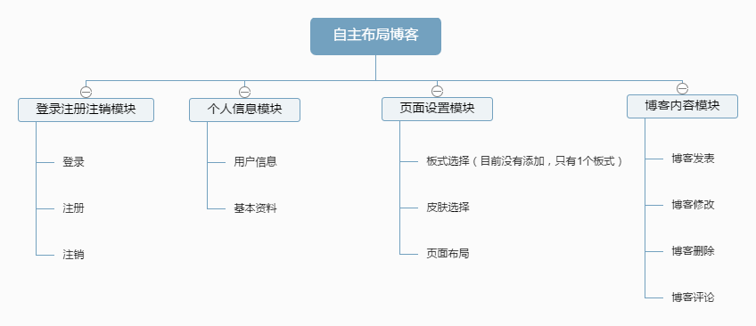 图3.1.1

第二节 数据库设计

一、设计原则
Mongodb数据库是一种非关系型数据库，没有表与字段的概念，没有主键与外键的概念，所有数据都被存储为成为文档的模式，文档可以理解为关系数据库中的表，因此我们所有的数据完全可以存放在一个多层嵌套的文档里面，但是文档嵌套过多，查询的时候会查询整个文档，导致查询效率低下，但是如果分为太多文档存储，会导致数据的一致性不好，因此数据结构的划分是一项极其重要的事情

二、数据文档
鉴于多种考虑我们将本项目所使用的数据文档划分如下:
- 用户文档：此文档存储用户登录数据
document=
{
userId:'userid',
userName:'username',
password:'password',
display:'display',
age:'age',
sex:'sex',
describe:'describe',
fllow:'flow'
blogNum:'num';

}

（2）个人信息文档：此文档用于存储用户个人基本信息
personal=
{
userId:userId,
sex:sex,
birth:birth,
age:age,
sign:sign,
bloodtype:bloodtype,
bodytype:bodytype,
height:height,
married:married,
education:education,
school:school,
job:job,
income:income,
province:province,
address:address,
qq:qq,
weibo:weibo,
telephone:telephone,
interset:interset
}
（3）博客文档：此文档用于存储博主发表的博客
blog=
{
blogId:'blogid',
blogAuthor:'blogAuthor'
blogTitle:'blogtitle',
blogContent:'blogcontent',
blogType:'blogtype',
blogVisit:'blogvisit',
commentaryNum:'blogCommentaryNum'
}
（4）评论文档，此文档用于存储博客的评论
commentary=
{
blogAuthorId:'blogAuthorId',
blogId:'blogId',
commentaryId:'commentaryId',
commentaryAuthorId:'commentaryauthorId',
commentaryAuthorName:'commentaryauthorname',
commentaryContent:'commentaryContent',
}
（5）布局文档：此文档存储用户布局信息
setting=
{
userId:userId,
design:design,
skin:skin,
position:
{
left:[div1,div2],
center:[div3,div4],
right:[div5,div6]
}
}

第三节 本章小结

本章主要介绍了网站的各种功能，并详细介绍了网站的四大组成模块，这写基础的设计构思都是为以后的详细设计做一个大概的框架，并设计了我们的数据库，解决如何存储我们的数据的问题

第四章 系统详细介绍

第一节 相关技术介绍

一、mongodb基本介绍
介绍：MongoDB是一个基于分布式文件存储的数据库。由C++语言编写。具有很高的扩展性，特点如下：高性能、易部署、易使用，存储数据非常方便。
主要功能特性有：
面向集合存储，易存储对象类型的数据
模式自由
支持动态查询
支持完全索引，包含内部对象
支持查询
支持复制和故障恢复
使用高效的二进制数据存储，包括大型对象（如视频等）
自动处理碎片，以支持云计算层次的扩展性
支持RUBY，PYTHON，JAVA，C++，PHP等多种语言
文件存储格式为BSON（一种JSON的扩展）
可通过网络访问
MongoDB是面向文档的数据库，不是关系型数据库。放弃关系模型的主要原因就是为了获得更加方便的扩展性，当然还有其他的好处。
基本的思路就是讲原来的行（row）的概念转换成为了更加灵活的文档模型。
MongoDB没有模型，文档的键是不会事先定义也不会固定不变。
文档是MongoDB的核心概念，多个键及其关联的值有序的放置在一起便是文档。
集合就是一组文档。如果说MongoDB中的文档类似于关系型数据库中的行，那么集合就如同表。
子集合是用“.”字符分开的按命名空间划分的子集合。
MongoDB中多个文档组成集合，同样多个集合可以组成数据库。一个MongoDB实例可以承载多个数据库，它们之间可视为完全独立的。每一个数据库都有独立的权限控制，即便是在磁盘上面。要记住一点：数据库名最终会变成文件系统里的文件，这也就是有如此多限制的原因。
特殊的几个数据库的名是保留的
admin local config
命名空间：将数据库的名字放在集合名前面，得到就是集合的完全限定名。但是字节的长度不能超过121字节。
Mongodb的操作也十分的简单增删修查语句如下
添加语句:db.xxx.insert(<文档名>，<{json对象}>)
删除语句：db.xxx.remove(<查询json对象>)
修改语句：db.xxx.update(<查询json对象>，<修改内容>)
查找语句：db.xxx.find(<查询json对象>)
这些语句在nodejs中使用是因为安装了mongoose插件，因此语句有些不一样，但是还是大致相同

二、ajax介绍
Ajax是Web2.0阶段系列技术相关产品服务中非常重要的一种技术。其全称为异步JavaScript和XML即Asynchronous JavaScript and XML），从中可以看到与Ajax直接相关的几个技术点：一是异步、二是JavaScript、三是XML。这几点集中反映了这项技术关注的两个问 题：一是借助异步JavaScript实现浏览器服务器之间的异步交互，无需重新装载整个页面就可以向服务器发送请求，并接受响应。二是可以对XML文档的解析处理。
Ajax的工作原理相当于在用户和服务器之间加了—个中间层(AJAX引擎),使用户操作与服务器响应异步化。并不是所有的用户请求都提交给服务器,像— 些数据验证和数据处理等都交给Ajax引擎自己来做, 只有确定需要从服务器读取新数据时再由Ajax引擎代为向服务器提交请求。
Ajax其核心有JavaScript、XMLHTTPRequest、DOM对象组成，通过XmlHttpRequest对象来向服务器发异步请求，从服务器获得数据，然后用JavaScript来操作DOM而更新页面
Ajax大致的工作原理可以用图4.1.1来表示：
用户界面
Ajax引擎
javascriptt
HTML+CSS

客
户
端

服
务
器
端
Web和XML服务器
数据处理
XML
HttpRequest
图4.1.1 Ajax工作原理

三、seajs介绍
1、什么是seajs
Seajs遵循了cmd规范，用于实现javascript的模块化加载开发机制的一种javascript模块化加载框架，seajs与jq这种开发框架不一样，seajs用于模块话加载，并不会改变设计者的代码逻辑，也不会扩展封装新的语言特性，但是模块加载可以让前端设计师从繁琐的javascript文件的各种依赖中解脱，而专心宇逻辑的处理，这让目前javascript中普遍存在的依赖混乱，和代码纠缠问题得到解决方便了代码的整理编写和维护。

2、为什么使用seajs
Seajs本身是kiss即Keep It Simple, Stupid的理念开发，本身十分简单，api仅仅具有个位数，因此学习成本低，seajs本身追求简单自然的代码书写方式和组织方式，具有一下几种特点：
- 简单友好的模块定义规范：SeaJS 遵循CMD规范，可以像Node.js一般书写模块代码。
- 自然直观的代码组织方式：依赖的自动加载、配置的简洁清晰，可以让我们更多地享受编码的乐趣。
并且SeaJS 还提供常用插件，非常有助于开发调试和性能优化，并具有丰富的可扩展接口。
SeaJS 可运行在 Mobile 端，包括 Hybrid 模式的 App 上。理论上，SeaJS 可以运行在任何浏览器引擎上。
3、seajs的工作原理
要了解seajs的工作原理，就必须了解cmd规范，seajs和nodejs使用了相似的cmd规范，都是使用require，exports，module来组织模块，但是seajs运行在浏览器断，因此还需要2个东西，1是模块的管理，二是模块从服务器端的同步
Seajs分为模块加载期和执行期，加载期需要把所需的模块从服务器端同步过来，这很简单使用的是append script标签即可，然后是执行期，这段时期和node的运行期没什么差别，因此这里又需要3个接口，1是define用来封装模块，指明依赖关系，2是使用use来启动加载器，3是使用require
在加载期中模块件的依赖就像一棵树如图4.1.2
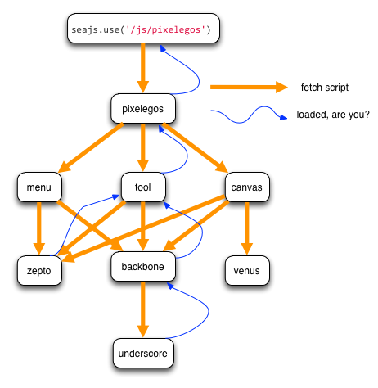
图4.1.2

Seajs通过use加载了pixelegos.js模块，但是仅仅加载而已，并不知道这个模块还有其他的依赖，加载完成之后通过分析发现其他依赖，然后继续加载，循环往复一颗依赖树就这样迭代完成，所有的模块将会全部加载完成，
在执行期，本质就是根据这棵树顺序执行，这样一个递归迭代完成之后，整个pixelegos.js模块就执行完毕了
4、seajs的使用
下载seajs之后在需要使用seajs的地方添加如下代码：
<script src="/javascripts/seajs/sea.js"></script>
<script>
seajs.config(
{
base: "/javascripts",
});
seajs.use("index/main")
</script>

四、jquery介绍
1、什么是jquery
jQuery是一个兼容多浏览器的javascript库，核心理念是write less,do more(写得更少,做得更多)。jQuery在2006年1月由美国人John Resig在纽约的barcamp发布，吸引了来自世界各地的众多JavaScript高手加入，由Dave Methvin率领团队进行开发。如今，jQuery已经成为最流行的javascript库，在世界前10000个访问最多的网站中，有超过55%在使用jQuery。
jQuery是免费、开源的，使用MIT许可协议。jQuery的语法设计可以使开发更加便捷，例如操作文档对象、选择DOM元素、制作动画效果、事件处理、使用Ajax以及其他功能。除此以外，jQuery提供API让开发者编写插件。其模块化的使用方式使开发者可以很轻松的开发出功能强大的静态或动态网页。
2、jq的使用方式
下载jq之后在需要使用的地方加入如下代码：
<script src="/javascripts/jq/jq.js"></script>

五、图片上传预览
1、工作原理
这个主要是自己编写jq的扩展，同时将本地图片的绝对路径转化为网络路径通过网页加载图片来生成预览

六、富文本编辑器
本项目使用kindeditor富文本编辑器，这种编辑器界面简单，使用方便，使用的是表单post提交的方式，因此后台接受也比较方便使用方式也很简单，下载之后，在textarea标签中，加入id属性，然后在页面引入相关代码即可：
<script charset="utf-8" src="/javascripts/kindeditor/kindeditor-all-min.js"></script>
<script>
KindEditor.ready(function(K) {
window.editor = K.create('#editor_id');
});
</script>

七、nodej介绍
1、什么是nodejs
Nodejs可能会让人误会这是一个javascript的运用，然而事实上这是一个javascript的运行平台，采用的是c++语言编写而成，因为nodejs尝试使用了v8引擎来编译javascript，因此选择了c++来编写这个平台，在javascript引擎中，主要负责的就是解释执行网页中的jav代码，因此javascript代码作为前端最重要的语言之一，javascript一直都是前端工程师的专利，然后nodejs这个平台可以是javascript脱离浏览器而运行，这是一个后端的运行环境，这就表示可以通过jav来编写系统级或者服务器端的javascript代码，来交给nodejs执行。
Nodejs采用的是事件驱动，异步编程的方式，Node.js在设计上也是比较大胆，它以单进程、单线程模式运行，事件驱动机制是Node.js通过内部单线程高效率地维护事件循环队列来实现的，没有多线程的资源占用和上下文切换，这意味着面对大规模的http请求，Node.js凭借事件驱动搞定一切
2、nodejs的特点和适用范围
Node.js优点：
（1）采用事件驱动、异步编程。
（2）Node.js使用的是非阻塞模式的io处理，这就以意味着node资源好耗用低，事件驱动可以使他拥有搞性能和出众的负载能力
（3）Node.js轻量高效，适用于数据密集型的项目，比如可能有许多数据需要交换，但是逻辑却很少
Node.js缺点：
（1）可靠性低
（2）单进程，单线程，这是一个优点，但也是一个缺点，因为是单线程，所以如果崩了，那么整个服务器都崩了。
3、如何使用nodejs
下载nodejs之后安装，然后编写javascript代码，在控制台使用node xxx.js执行这些代码

八、express框架
1、什么是express
Express 是一个简洁而灵活的 node.js应用框架, 提供强大特性帮助你创建各种Web应用。Express 不对 node.js 已有的特性进行二次抽象，我们只是在它之上扩展了Web应用所需的功能。丰富的HTTP工具以及来自Connect框架的中间件随取随用，创建强健、友好的API变得快速又简单。
2、express的使用
express使用了2套模版作为数据传输使用一种是类似paython的jade还有一种是和html具有非常好的亲和性的ejs，本项目使用了ejs作为我们的模版语言，因此安装方式如下：
npm install express –g
npm install -g express-generator
express –e
npm install
在控制台写如上代码，就创建了一个express项目了

第二节 界面设计

一、目录结构
前端使用seajs作为模块化加载，后台使用express，ejs作为本项目的模版语言，因此整个项目的目录结构如下图所示：
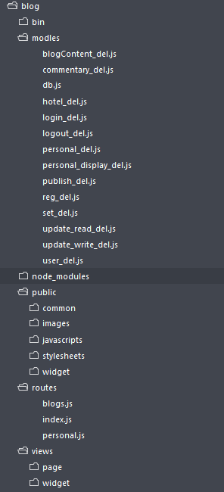图4.2.1
bin目录是项目入口，modles目录是后台开发的相应模块，node_modules是express相关依赖模块，public是静态文件比如css、js和图片所在的地方，router是路由选择器、views是前端页面，其中page是页面框架widget是各种页面组件。

二、前端页面
1、登录注册界面
用户在浏览器输入网址后，如果没有登录，那么将会来到登录与注册界面，在这个页面中，用户输入正确的用户名和密码将能登录，如果没有用户名和密码，那么点击注册按钮将输入信息后进行注册，登录页面如图4.2.2所示。注册页面如图4.2.3所示。

图4.2.2
图4.2.3

2、主界面
在登录之后将进入主界面在主界面有博主信息模块，导航栏模块和搜索模块以及博客列表模块主界面如图4.2.4所示

图4.2.4
- 进入主界面后点击个人设置，将会来到个人设置页面，在这里可以设置用户的基本信息，个人设置如图4.2.5所示

图4.2.5
- 博客发表页面
点击导航模块的发表按钮将进入博客的发表页面，填写相关内容点击发表就可以发表博客，博客发表页面如图4.2.6所示
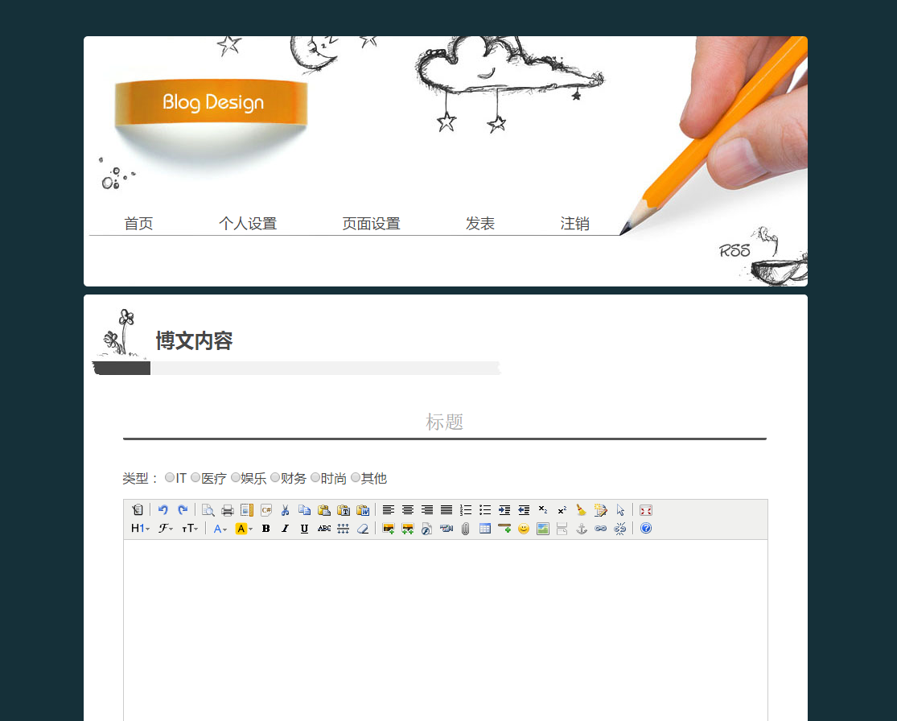
图4.2.6

- 博客展示页面和评论页面
博客发表之后可以从主页面的博客列表进入博客的展示页面在这里可以对博客进行评论博客展示页面如图4.2.7所示
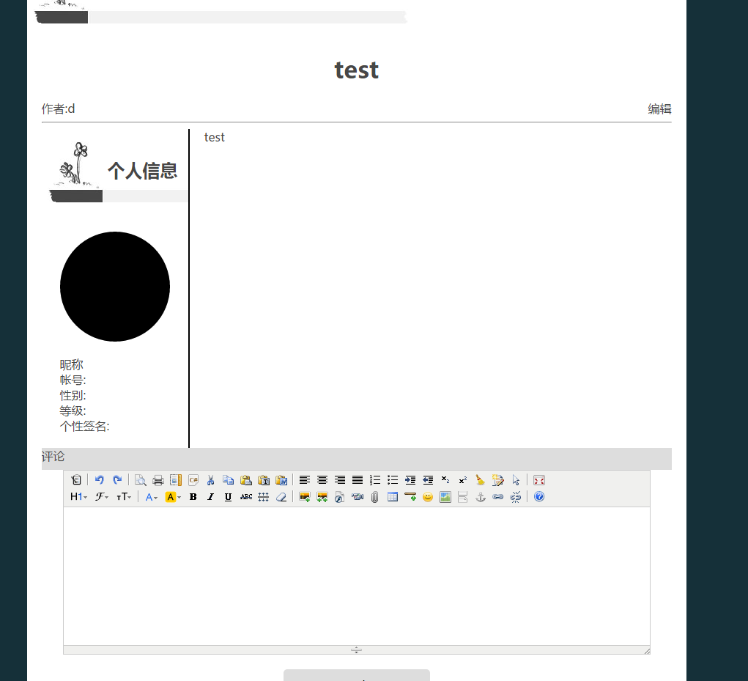图4.2.7
在评论的编辑器里发表看法即可评论，效果如图4.2.8所示
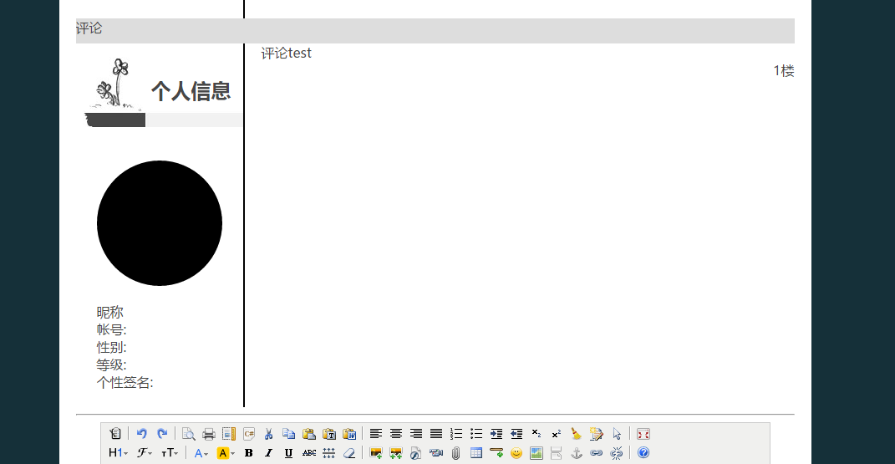
图4.2.8
- 博客修改页面
如果博客不好可以点击修改按钮，直接进入博客修改界面修改界面如4.2.9所示
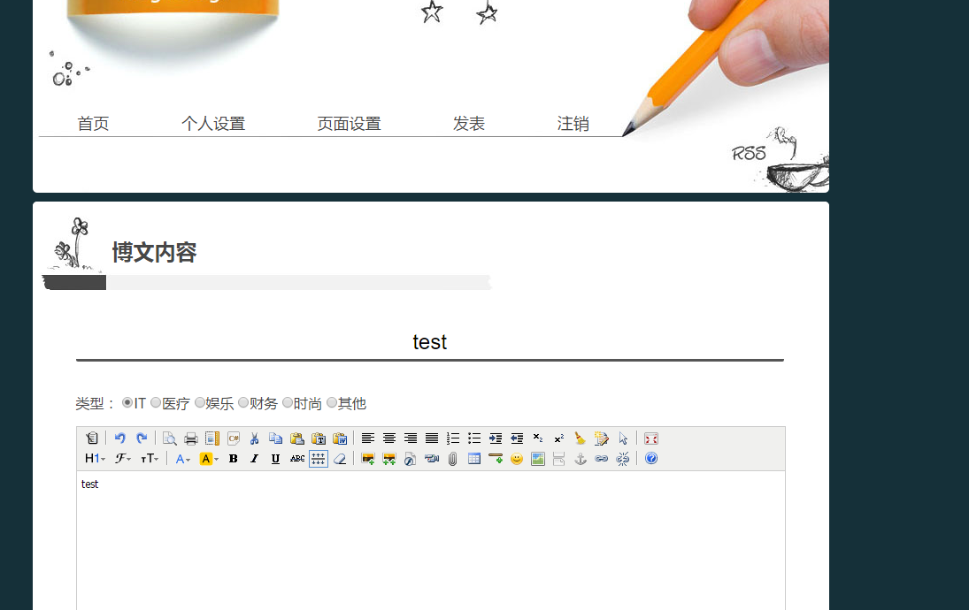
图4.2.9

第三节 数据库

一、数据库连接
在express社区，已经存在为连接mongodb数据库而作的组件，名字是mongoose，使用方式如下：
nodejs要操作数据库必须安装mongodb模块，依赖（package.json）中添加"mongoose": "~3.8.1"：
关于数据库的开启，提前在某个地方建好data和log文件夹，如：./MongoDB/data和./MongoDB/log，这2个文件夹是用来存放数据和日志用的，然后在cmd中进入数据安装路径的bin目录，如：./MongoDB/bin
开启方式是 mongod --dbpath x:/MongoDB/data（x指安装的盘符）开启后就在当前路径下使用mongo命令操作数据库了
在nodejs中打开与关闭数据库：
首先开启数据库
var Db = require('mongodb').Db;
var Server = require('mongodb').Server;
添加这2个模块，然后打开数据库服务var server = new Server(<数据库路径如：localhost或127.0.0.1之类的>,<数据库监听端口默认27017>,{auto_reconnect:'ture'});
打开数据库：var db = new Db(<数据库名字>,server,{safe:'ture'});
然后就可以使用db.open(callback(err,db))打开了，在回调函数中可以对数据库进行操作，
最后db.close()关闭。

二、数据库操作
使用mongoose操作数据库和直接书写mongodb命令有些类似，在连接进入数据库之后在db.open()中的回调函数对数据库操作具体操作方式如下：
插入操作：
col.insert(json,{safe:true},callback(err,result));回调函数中的result返回结果
查找操作：
col.findOne(json,callback(err,doc));callback(er,doc){console.log(doc)}，这是查找第一条，col.find(json).toArry(callback(err,doc));这是查找所有，在回调函数中的doc返回查找到的文档
修改操作：
col.update({query:'value'},{$set:{key:value}},{safe:true},callback(err,result)) {safe:true}如果key不存在就新建，false为不新建，对数组的修改：可以用下标定位修改，但是下标不清楚的时候可以通过定位符$，操作结果在回调函数的result参数中返回
删除操作：col.remove({});

第三节 功能详细设置

一、用户登录注册注销
1、注册：
用户提交注册表单，被express路由解析，再次解析的路由代码如下所示：
router.post('/:key', function(req, res, next)
{
var action = req.params.key;
if(action=='reg')
{
//调用注册相关模块
}
else
{
//调用登录相关模块
}
});
路由解析后调用注册相关模块，次模块用于判断注册信息是否存在，如果不存在就将数据存储，代码如下：
var db=require('./db');
function reg_del(JSON)
{
this.json=JSON;//表单获取的数据
}

reg_del.prototype.reg=function(req,res,callback)
{
//打开数据库相关代码
col.findOne({'userId':json.userId},findOne_del); function findOne_del(err,doc)
{

if(doc)//如果查询有结果，跳转到原页面
{
console.log('reg_del:用户存在');
callback(false,{});
}
else//查询无结果就插入冲表单中获取的数据
{
col.insert(json,{safe:true},insert_del); function insert_del(err,result)
}

module.exports = reg_del;
2、登录
用户登录的时候一般是使用cookie或者session来记录登录的状态，cookie存储在浏览器中，使用cookie可以减轻服务器压力，但是安全性相比session会低一些，session在服务器端，特点和cookie相反，在本项目中，我们使用cookie来记录我们登录的状态。
用户提交登录表单，经过前台验证成功后，路由解析并调用相关模块，
次模块核心代码如下：
col.findOne({'userId':json.userId,'passWord':json.passWord},findOne_del);
function findOne_del(err,doc)
{
if(doc)//匹配成功设置cookie
{
res.cookie('userId', doc.userId);//设置cookie
res.cookie('userName',doc.userName);
res.cookie('password',doc.passWord);
callback(true,{});
}
3、注销
用户点击注销按钮，路由进行解析请求，路由如下：
router.get('/logout',function(req,res,next)
{
var logoutDel = new logout_del({});
logoutDel.logout(req,res,callback);
function callback(status,data)
{
res.redirect('/');
}
});
注销模块执行cookie消除命令，是登录状态消除：
res.cookie('userId','',{maxAge:-1});
res.cookie('userName','',{maxAge:-1});
res.cookie('password','',{maxAge:-1});

二、页面设置
进入主界面的时候查询数据库，得到主界面的布局方式，然后前端根据数据进行布局，，点击页面设置按钮，进行设置后，点击保存，路由解析到请求后，调用相关模块，存储布局信息

三、个人信息设置
用户提交个人信息表单，调用个人信息解析路由
router.post('/:key/edit',function(req,res,next)
{
var json = req.body;
json.userId = req.cookies.userId;
var personalDel = new personal_del(json);
personalDel.personal(req,res,callback);
function callback(status,data)
{
if(status)
{
res.redirect('/personal/'+req.cookies.userId);
}
}
})
Personaldel模块会将所取得的数据更新到数据库中
col.update({'userId':json.userId},{'$set':json},{safe:true},update_del);
function update_del(err,result)
{}
然后路由定向到显示页面,被处理显示的路由解析
router.get('/:userId',function(req,res,next)
{
var json = {'userId':req.params.userId};
var personalDisplayDel = new personal_display_del(json);
personalDisplayDel.personal_display(req,res,callback);
function callback(status,data)
{
console.log(data)
res.render('page/personal',{'edit':0,'data':data});
}
})
这个路由调用后台模块取出数据，显示到前台
col.findOne({'userId':json.userId},findOne_del);
function findOne_del(err,doc){}

四、博客发表修改与评论
1、博客发表
填写完成博客发表表单，点击发表按钮，路由器解析此请求
router.post('/blog/publish',function(req,res,next)
{
//调整数据
//调用后台处理发表的模块
//重定向

})
后台把信息存储到数据库中
col.insert(json,{safe:true},insert_del);
2、博客修改
这个和博客发表的表单是同一个路由解析也是同一个，至少在后台判断这个博客是否存在如果存在就更新
col.update({'userId':json.blogAuthorId},{$inc:{'blogNum':1}},{safe:true},update_del);
3、评论
进入博客展示页面，后台将存储的数据取出交由前台渲染，用户在不同的博客下面可以进行评论，用户提交发表评论表单，解析此请求的路由如下：
router.post('/:blogAuthorId/:blogId',function(req,res,next)
{
//整理评论数据
//调用后台
//重定向
})
后天将此数据存储进数据库
col.update({'blogAuthorId':json.blogAuthorId,'blogId':parseInt(json.blogId)},{$inc:{commentaryNum:1}},{safe:true},update_del);

第五节 本章小结

本章主要详细介绍了网站开发的具体流程，以及对所使用的技术做了一定介绍，有了前章的框架性概述，这章加深了对设计的实现，并模块化的论述了如何实现之前所说的几种功能，并将核心代码进行了展示

第五章 软件测试

第一节 软件测试方法

一、测试目的
本测试是针对“自主布局blog”项目进行测试，目的是为了目的是为判定该系统是否满足验收及上线规定的功能性、可靠性、易用性、效率、可维护性、可移植性的等其他指标提供客观的依据，并且希望尽可能多的发现软件中存在的缺陷。

二、测试方法
本测试采用黑盒测试的方法对“自主布局blog”进行测试，主要是为了测试该系统的各项功能是否满足设计的需求。黑盒测试不必关心代码是否规范，也不关心代码的内部结构，我们只需要关心软件产品的界面和功能架构，并根据需求编写出测试用例，对比输入数据和输出数据，进而提出更加是产品达到用户使用的要求。

三、测试范围
测试项 | 测试项描述
1.用户注册 | 本项测试需要对系统每个模块的功能进行测试，包括界面是否正常，功能是否正确实现，所有操作的按钮是否正常。
2.用户登录 | 本项测试需要对系统每个模块的功能进行测试，包括界面是否正常，功能是否正确实现，所有操作的按钮是否正常。
3.用户退出 | 本项测试需要对系统每个模块的功能进行测试，包括界面是否正常，功能是否正确实现，所有操作的按钮是否正常。
4.修改个人信息 | 本项测试需要对系统每个模块的功能进行测试，包括界面是否正常，功能是否正确实现，所有操作的按钮是否正常。
5.发表博客 | 本项测试需要对系统每个模块的功能进行测试，包括界面是否正常，功能是否正确实现，所有操作的按钮是否正常。
6.修改博客 | 本项测试需要对系统每个模块的功能进行测试，包括界面是否正常，功能是否正确实现，所有操作的按钮是否正常。
7.发表评论 | 本项测试需要对系统每个模块的功能进行测试，包括界面是否正常，功能是否正确实现，所有操作的按钮是否正常。
8.更改布局 | 本项测试需要对系统每个模块的功能进行测试，包括界面是否正常，功能是否正确实现，所有操作的按钮是否正常。

四、测试环境
测试中用到的服务器端和客户端都是个人PC，服务器端为noejs ，浏览器端是谷歌浏览器

第二节 详细测试

一、测试用例
该系统功能测试用例对测试对象的功能测试偏重于业务功能和业务规则的测试需求。该测试的目标是核实数据的接受、处理是否正确，以及业务规则的实施是否恰当。主要测试技术方法为用户通过GUI（图形用户界面）与应用程序交互，对交互的输出或接受进行分析，以此来核实需求功能与实现功能是否一致。
其中很重要的一点就是，在设计测试用例的时候，我们采用的是等价类划分的设计方法，所以要兼顾有效输入值域和无效输入值域，这样才能保证测试的完整程度。

二、测试记录
项目名称 | 自主布局blog |  | 编号 | blog-001
功能模块名 | 登录注册注销模块
功能特性 | 通过注册和登录进入系统，最后退出系统
测试目的 | 功能测试
预置条件 | 在浏览器中输入网址“127.0.0.1”进入系统登录界面
用例编号 | 用例说明 | 输入数据 | 预期结果 | 测试结果 | 缺陷等级 | 结论
blog-001-1 | 注册用户时全部输入为空 | 无 | 提示名字不能为空 | 注册成功 | 一般 | 不通过
blog-001-2 | 注册用户时只输入名字 | 用户名：Jack | 提示密码不能为空 | 注册成功 | 一般 | 不通过
blog -001-3 | 注册时全部输入正确 | 用户名：Neil，  邮箱：123@qq.com密码：123，重复密码：123 | 注册成功 | 注册成功 |  | 通过
blog -001-4 | 注册时输入不同密码，其余正确 | 用户名：Jack，  邮箱：123@qq.com，密码：12，重复密码：123 | 提示两次输入密码不一致 | 注册成功 | 一般 | 不通过
blog -001-5 | 登录时全部输入为空 | 无 | 提示账户l不能为空 | 登录成功 | 一般 | 不通过
blog -001-6 | 登录时输入密码 | 密码：123 | 登录成功 | 登录成功 |  | 通过
blog -001-7 | 登录时输入一个不存在用户及密码 | 用户：dd  密码:123 | 提示该yongh 尚未注册 | 无提示但是不能登录 | 微小 | 不通过
blog -001-7 | 登录时输入正确帐号，错误密码 | 帐号：aa  密码：123123 | 提示账号密码不一致 | 无提示，但是登录不成钢 | 微小 | 不通过
blog -001-8 | 登录成功后，点击 “注销” | Z帐号：aa；  密码：aa，点击“退出” | 退出成功 | 退出成功 |  | 通过
blog -001-9 | 注册时，输入一个以存在的帐号，其余正确 | 用户名：aa，  密码：123，重复密码：123 | 提示该帐号已被注册 | 无提示 | 微小 | 不通过

项目名称 | 自主布局blog |  | 编号 | blog-002
功能模块名 | 个人信息模块
功能特性 | 进入网站并修改用户信息
测试目的 | 功能测试
预置条件 | 进入系统，并进入“个人信息
用例编号 | 用例说明 | 输入数据 | 预期结果 | 测试结果 | 缺陷等级 | 结论
blog-002-1 | 点击上传图片 | 上传图片 | 出现预览并上传成功 | 出现预览并上传成功 |  | 通过
blog -002-2 | 修改密码，输出错误旧密码 | 旧密码：11  新密码：22  重复密码22 | 提示旧密码错误 | 无提示，但是无法修改 | 微笑 | 不通过
blog -002-3 | 修改面膜。输入正确旧密码，但是2次新密码不一致 | 旧密码：11  新密码：22  重复密码222 | 提示2次密码不一致 | 无提示，但是无法修改 | 微小 | 不通过
Bloh-002-4 | 修改其他信息 | 其他个人信息 | 修改成功 | 修改成功 |  | 通过
blog-002-5 | 修改昵称 | 昵称：bb | 修改成功 | 修改 |  | 通过

项目名称 | 自主布局blog |  | 编号 | blog-003
功能模块名 | 博客发表模块
功能特性 | 发表修改评论博客内容
测试目的 | 功能测试
预置条件 | 进入网站，平进入博客发表
用例编号 | 用例说明 | 输入数据 | 预期结果 | 测试结果 | 缺陷等级 | 结论
blog-003-1 | 发表blog | Title:test  Type:it  内容：test | 发表成功 | 发表成功 |  | 通过
blog-003-2 | 修改blog | 点击修改按钮，并改变内容 | 修改成功 | 修改成功 |  | 通过
blog-003-3 | 发表评论 | 评论：test | 评论成功 | 评论成功 |  | 通过

项目名称 | 自主布局blog |  | 编号 | blog-004
功能模块名 | 自主布局模块
功能特性 | 更改布局
测试目的 | 功能测试
预置条件 | 进入网站，点击页面设置
用例编号 | 用例说明 | 输入数据 | 预期结果 | 测试结果 | 缺陷等级 | 结论
blog-004-1 | 选择皮肤 | 选择皮肤 | 选择成功 | 选择成功 |  | 通过
blog-003-2 | 移动模块位置 | 无 | 修改成功 | 修改成功 |  | 通过

第三节 测试结果

一、测试结论
- 功能性
本系统从功能上来讲基本上满足了业务流程需求，正确实现了自主布局blog的大部分的核心功能，其中包括了登录注册注销模块，博客发表修改评论模块，个人信息设置模块，自主布局模块都能正常使用，但是由于前端的验证没有做好，因此出现了一些微小的缺陷2、易用性
该系统实现了如下易用性：
界面整体排版美观，操作界面美观并且非常人性化；
界面设置合理，易于操作，并且不容易引起用户的误操作。
输入提示合理，方便用户理解系统的操作；
但是没有错误提示这一缺陷
- 兼容性
该系统支持Windows下的IE8以上版本的IE浏览器、火狐浏览器、谷歌浏览器、Opera浏览器等主流浏览器。
- 安全性
该系统控制了以下安全性的问题：
使用nosql数据库防止SQL注入式攻击。
现系统存在以下安全性问题：
没有用正则表达式对登录注册表单进行格式验证；
登录密码没有进行强度处理；

二、缺陷统计
从网页特效管理系统的各个模块的功能测试过程和结果分析中，我们将缺陷统计
描述如下：
序号 | 模块名称 | 用例总数 | 微小缺陷 | 较严重缺陷 | 错误总数
1 | 登录注册注销模块 | 9 | 7 | 0 | 7
2 | 个人信息管理模块 | 5 | 2 | 0 | 2
3 | 博客发表模块 | 3 | 0 | 0 | 0
4 | 自主模块 | 2 | 0 | 0 | 0

三、附录
缺陷严重程度定义
严重等级 | 描述
严重 | 缺陷的影响是致命的，可能导致系统崩溃
较严重 | 系统基本能正常运行，但如果问题没有解决会给系统带来很大的风险
一般 | 属于“严重”、“较严重”、“微笑”之外的缺陷
微小 | 不会影响系统的功能，但对系统的美观程度或者操作性造成了影响

第四节 本章小结

软件测试是软件开发过程中的极其中药店一项，通过软件测试需要在发布上线前，将产品的bug尽可能的暴露，让开发人员进行修复，在本次软件测试的过程中，我发现了多个问题，并着手进行了修复，让软件的可靠性，和健壮性得到了保证

结 论

本项目是基于nodejs作为基础开发的一个网站，nodejs是一个新型的web后天开发环境，他的特点就是使用js开发web后端，让前端人员有了作为全站工程师的可能性，其事件驱动机制，非阻塞的io交换模式，和单线程以及函数式编程方式给人留下了深刻的印象，在本例中我不仅仅是运用了nodejs，从零开始开发，本项目使用了官方推荐框架express作为开发框架，这个框架，使用方式简单，并且极具扩展性，在nodejs的社区，已经为express开发了各种各样的开发组件，包括：crypto加密，eventproxy事件代理，mongoose，express-session管理，unzip解压等express框架的常有组件的运用。，这些组件让项目具有后期的可扩展性，可维护性也大大的变强，提升了代码本身的可读写，前端使用seajs和jq，提高了用户宇网站的交互体验，提升了网站的美观程度
但是本网站也有许多缺陷，因为采用了许多新型的前端技术，有些浏览器中某些效果可能不是很好，本网站开发主要是谷歌浏览器，webkit内核的浏览器，因此如果是其他的浏览器，可能显示上会有所差别，不支持w3c的浏览器，可能显示会有重大差别。
通过本次毕业设计的开发，我体会到了大学4年所学的知识是远远不够，学校的课程只能为学生打下基础，提供给学生思考的方式，但是如果是实践能力还是需要自己去动手，本次开发我也了解到了软件开发的一些流程，模块化的设计可以减少开发时间，根据这个项目的开发，我也理解到了团队开发的重要性，我一个人开发会有很多地方思考不周，个人能力也很难开发一个完全商业化的软件

致 谢

毕业设计完成的过程中，我的得到了很多的帮助，首先感谢我的导师，高川教授，他在我论文和设计的完成过程中，给予了我很大的帮助，在课题的选择上，是老师的指导完成选题，我还要感谢，给予我帮助的同学，本人的英文文献翻译，如果没有他们的帮助是无法完成的，我还要感谢网络上各种开源社区的帮助，如果无法上网查阅资料，我的设计也无法完成，感谢他们，他们给予了我巨大的帮助。

参考文献

- 张亚飞 HTML5+CSS3 网页布局和样式精粹 清华大学出版社2011-9
- 张亚飞 JavaScript 权威指南 清华大学出版社 2011-9
- 朴灵 深入浅出nodejs 人民邮电大学出版社 2013-12
- 张亚飞 PHPH+MySQL 全能权威指南 清华大学出版社2012-10
- Eric A.Meyer著 尹志忠 侯研 译 CSS权威指南 中国电力出版社 2007-10
- Daniel Howard 著 夏思雨 译 写给PHP开发者的Node.js学习指南 人民邮电出版社 2014-4
- David Flanagan著 淘宝前端团队 译 JavaScrip权威指南 机械工业出版社 2012-4
- JohnResig精通JavaScript
- Nicholas C.Zakas JavaScript高级程序设计 人民邮电出版社 2016
- Jeremy Keith等 JavaScript DOM编程艺术(第2版) 人民邮电出版社
- Rossharmes)哈梅斯(美国)(DustinDiaz)迪亚斯 JavaScrip设计模式 人民邮电出版社 2009
- 单东林，张晓菲，魏然锋利的jQuery人民邮电出版社 20019
- Void Node.js开发指南
- Guillermo Rauch著 GoddyZhao译 了不起的Node.js
- ] George Ornbo Node.js入门经典 人民邮电出版社 2013-4-1

附 录

一、英文原文：

The History of the Internet

The Beginning - ARPAnet
The Internet started as a project by the US government. The object of the project was to create a means of communications between long distance points, in the event of a nation wide emergency or, more specifically, nuclear war. The project was called ARPAnet, and it is what the Internet started as. Funded specifically for military communication, the engineers responsible for ARPANet had no idea of the possibilities of an "Internet."
By definition, an 'Internet' is four or more computers connected by a network.
ARPAnet achieved its network by using a protocol called TCP/IP. The basics around this protocol was that if information sent over a network failed to get through on one route, it would find another route to work with, as well as establishing a means for one computer to "talk" to another computer, regardless of whether it was a PC or a Macintosh.
By the 80's ARPAnet, just years away from becoming the more well known Internet, had 200 computers. The Defense Department, satisfied with ARPAnets results, decided to fully adopt it into service, and connected many military computers and resources into the network. ARPAnet then had 562 computers on its network. By the year 1984, it had over 1000 computers on its network.
In 1986 ARPAnet (supposedly) shut down, but only the organization shut
down, and the existing networks still existed between the more than 1000
computers. It shut down due to a failied link up with NSF, who wanted to
connect its 5 countywide super computers into ARPAnet.
With the funding of NSF, new high speed lines were successfully installed
at line speeds of 56k (a normal modem nowadays) through telephone lines
in 1988. By that time, there were 28,174 computers on the (by then decided) Internet. In 1989 there were 80,000 computers on it. By 1989, there were 290,000.
Another network was built to support the incredible number of people
joining. It was constructed in 1992.
Today - The Internet
Today, the Internet has become one of the most important technological advancements in the history of humanity. Everyone wants to get 'on line' to experience the wealth of information of the Internet. Millions of people now use the Internet, and it's predicted that by the year 2003 every single person on the planet will have Internet access. The Internet has truly become a way of life in our time and era, and is evolving so quickly its hard to determine where it will go next, as computer and network technology improve every day.
HOW IT WORKS:
It's a standard thing. People using the Internet. Shopping, playing games,conversing in virtual Internet environments.
The Internet is not a 'thing' itself. The Internet cannot just "crash." It functions the same way as the telephone system, only there is no Internet company that runs the Internet.
The Internet is a collection of millioins of computers that are all connected to each other, or have the means to connect to each other. The Internet is just like an office network, only it has millions of computers connected to it.
The main thing about how the Internet works is communication. How does a computer in Houston know how to access data on a computer in Tokyo to view a webpage?
Internet communication, communication among computers connected to the Internet, is based on a language. This language is called TCP/IP. TCP/IP establishes a language for a computer to access and transmit data over the Internet system.
But TCP/IP assumes that there is a physical connecetion between one computer and another. This is not usually the case. There would have to be a network wire that went to every computer connected to the Internet, but that would make the Internet impossible to access.
The physical connection that is requireed is established by way of modems,phonelines, and other modem cable connections (like cable modems or DSL). Modems on computers read and transmit data over established lines,which could be phonelines or data lines. The actual hard core connections are established among computers called routers.
A router is a computer that serves as a traffic controller for information.
To explain this better, let's look at how a standard computer might view a webpage.
1. The user's computer dials into an Internet Service Provider (ISP). The ISP might in turn be connected to another ISP, or a straight connection into the Internet backbone.
2. The user launches a web browser like Netscape or Internet Explorer and types in an internet location to go to.
3. Here's where the tricky part comes in. First, the computer sends data about it's data request to a router. A router is a very high speed powerful computer running special software. The collection of routers in the world make what is called a "backbone," on which all the data on the Internet is transferred. The backbone presently operates at a speed of several gigabytes per-second. Such a speed compared to a normal modem is like comparing the heat of the sun to the heat of an ice-cube.
Routers handle data that is going back and forth. A router puts small chunks of data into packages called packets, which function similarly to envelopes. So, when the request for the webpage goes through, it uses TCP/IP protocols to tell the router what to do with the data, where it's going, and overall where the user wants to go.
4. The router sends these packets to other routers, eventually leading to the target computer. It's like whisper down the lane (only the information remains intact).
5. When the information reaches the target web server, the webserver then begins to send the web page back. A webserver is the computer where the webpage is stored that is running a program that handles requests for the webpage and sends the webpage to whoever wants to see it.
6. The webpage is put in packets, sent through routers, and arrive at the users computer where the user can view the webpage once it is assembled.
The packets which contain the data also contain special information that lets routers and other computers know how to reassemble the data in the right order.
With millions of web pages, and millions of users, using the Internet is not always easy for a beginning user, especially for someone who is not entirely comfortale with using computers. Below you can find tips tricks and help on how to use main services of the Internet.
Before you access webpages, you must have a web browser to actually be able to view the webpages. Most Internet Access Providers provide you with a web browser in the software they usually give to customers; you. The fact that you are viewing this page means that you have a web browser. The top two use browsers are Netscape Communicator and Microsoft Internet Explorer. Netscape can be found at www.netscape.com and MSIE can be found at www.microsoft.com/ie.
The fact that you're reading this right now means that you have a web browser.
Next you must be familiar with actually using webpages. A webpage is a collection of hyperlinks, images, text, forms, menus, and multimedia. To "navigate" a webpage, simply click the links it provides or follow it's own instructions (like if it has a form you need to use, it will probably instruct you how to use it). Basically, everything about a webpage is made to be self- explanetory. That is the nature of a webpage, to be easily navigatable.
"Oh no! a 404 error! 'Cannot find web page?'" is a common remark made by new web-users.
Sometimes websites have errors. But an error on a website is not the user's fault, of course.
A 404 error means that the page you tried to go to does not exist. This could be because the site is still being constructed and the page hasn't been created yet, or because the site author made a typo in the page. There's nothing much to do about a 404 error except for e-mailing the site administrator (of the page you wanted to go to) an telling him/her about the error.
A Javascript error is the result of a programming error in the Javascript code of a website. Not all websites utilize Javascript, but many do. Javascript is different from Java, and most browsers now support Javascript. If you are using an old version of a web browser (Netscape 3.0 for example), you might get Javascript errors because sites utilize Javascript versions that your browser does not support. So, you can try getting a newer version of your web browser.
E-mail stands for Electronic Mail, and that's what it is. E-mail enables people to send letters, and even files and pictures to each other.
To use e-mail, you must have an e-mail client, which is just like a personal post office, since it retrieves and stores e-mail.
Secondly, you must have an e-mail account. Most Internet Service Providers provide free e-mail account(s) for free. Some services offer free e-mail, like Hotmail, and Geocities.
After configuring your e-mail client with your POP3 and SMTP server address (your e-mail provider will give you that information), you are ready to receive mail.
An attachment is a file sent in a letter. If someone sends you an attachment and you don't know who it is, don't run the file, ever. It could be a virus or some other kind of nasty programs. You can't get a virus just by reading e-mail, you'll have to physically execute some form of program for a virus to strike.
A signature is a feature of many e-mail programs. A signature is added to the end of every e-mail you send out. You can put a text graphic, your business information, anything you want.
Imagine that a computer on the Internet is an island in the sea. The sea is filled with millions of islands. This is the Internet. Imagine an island communicates with other island by sending ships to other islands and receiving ships. The island has ports to accept and send out ships.
A computer on the Internet has access nodes called ports. A port is just a symbolic object that allows the computer to operate on a network (or the Internet). This method is similar to the island/ocean symbolism above.
Telnet refers to accessing ports on a server directly with a text connection. Almost every kind of Internet function, like accessing web pages,"chatting," and e-mailing is done over a Telnet connection.
Telnetting requires a Telnet client. A telnet program comes with the Windows system, so Windows users can access telnet by typing in "telnet" (without the "'s) in the run dialog. Linux has it built into the command line; telnet. A popular telnet program for Macintosh is NCSA telnet.
Any server software (web page daemon, chat daemon) can be accessed via telnet, although they are not usually meant to be accessed in such a manner. For instance, it is possible to connect directly to a mail server and check your mail by interfacing with the e-mail server software, but it's easier to use an e-mail client (of course).
There are millions of WebPages that come from all over the world, yet how will you know what the address of a page you want is?
Search engines save the day. A search engine is a very large website that allows you to search it's own database of websites. For instance, if you wanted to find a website on dogs, you'd search for "dog" or "dogs" or "dog information." Here are a few search-engines.
1. Altavista (http://www.altavista.digital.com) - Web spider & Indexed
2. Yahoo (http://www.yahoo.com) - Web spider & Indexed Collection
3. Excite (http://www.excite.com) - Web spider & Indexed
4. Lycos (http://www.lycos.com) - Web spider & Indexed
5. Metasearch (http://www.metasearch.com) - Multiple search
A web spider is a program used by search engines that goes from page to page, following any link it can possibly find. This means that a search engine can literally map out as much of the Internet as it's own time and speed allows for.
An indexed collection uses hand-added links. For instance, on Yahoo's site. You can click on Computers & the Internet. Then you can click on Hardware. Then you can click on Modems, etc., and along the way through sections, there are sites available which relate to what section you're in.
Metasearch searches many search engines at the same time, finding the top choices from about 10 search engines, making searching a lot more effective.
Once you are able to use search engines, you can effectively find the pages you want.
With the arrival of networking and multi user systems, security has always been on the mind of system developers and system operators. Since the dawn of AT&T and its phone network, hackers have been known by many, hackers who find ways all the time of breaking into systems. It used to not be that big of a problem, since networking was limited to big corporate companies or government computers who could afford the necessary computer security.
The biggest problem now-a-days is personal information. Why should you be careful while making purchases via a website? Let's look at how the internet works, quickly.
The user is transferring credit card information to a webpage. Looks safe, right? Not necessarily. As the user submits the information, it is being streamed through a series of computers that make up the Internet backbone. The information is in little chunks, in packages called packets. Here's the problem: While the information is being transferred through this big backbone, what is preventing a "hacker" from intercepting this data stream at one of the backbone points?
Big-brother is not watching you if you access a web site, but users should be aware of potential threats while transmitting private information. There are methods of enforcing security, like password protection, an most importantly, encryption.
Encryption means scrambling data into a code that can only be unscrambled on the "other end." Browser's like Netscape Communicator and Internet Explorer feature encryption support for making on-line transfers. Some encryptions work better than others. The most advanced encryption system is called DES (Data Encryption Standard), and it was adopted by the US Defense Department because it was deemed so difficult to 'crack' that they considered it a security risk if it would fall into another countries hands.
A DES uses a single key of information to unlock an entire document. The problem is, there are 75 trillion possible keys to use, so it is a highly difficult system to break. One document was cracked and decoded, but it was a combined effort of 14,000 computers networked over the Internet that took a while to do it, so most hackers don't have that many resources available.

二、英文翻译

互联网的历史
始于-ARPAnet
互联网最开始被美国政府作为一项工程，该工程的目的是为了创建远距离之间点与点的通信，以便处理国家军事范围内的紧急事件，或者更具体的来说例如核战争。这项工程被命名为ARPAnet，它就是互联网的开端。ARPAnet专门为军事通讯建立，那些负责它的专家并没想到它有成为互联网的可能性。
根据定义，一个“Internet”是被一个网络所连接起来的四台或四台以上的电脑。
ARPAnet通过一种叫TCP/IP的协议来实现它的网络的。这个协议的基础是如果信息在网络中的一条路径发送失败，那么它将找到其他路径发送。就像用一种方法来使一台计算机可以和另外一台计算机“交流”一样，无论它是个人电脑还是微机。
到了20世纪80年代，仅仅几年过去了，ARPAnet已经开始变成了更为有名的互联网，它用于两百台电脑。国防部很满意ARPAnet的成果，决定将它全面投入到服务中去，连接许多军事电脑和资源到网络中去。在那时就有562台电脑在ARPAnet网络下。到1984年，它已经有超过1000台电脑在线了。
1986年，ARPAnet关闭了，但仅仅是建立它的机构关闭了，而网络仍在在1000多台电脑之间存在。ARPAnet的关闭是由于它不能够连接上NSF，而NSF试图将5个国家范围内的超级计算机连入ARPAnet之下。
随着NSF的建立，在1988年，新的高速的传输介质被成功的使用，用户能通过56K（一个在现代正常的调制解调器）的电话线上网。到那时，有28174台电脑连入互联网（在当时决定的）。1989年，有80000台电脑连上，而到了1989年末，就有290000台连入了。
另外还有其他的网络被建立以支持用户以惊人的数量接入。其于1992年被正式建立。
现状-互联网
如今，互联网已经成为人类历史上最重要的技术成果之一。每个人都想“上午”去体验一下互联网的丰富信息。数以百万计的的人们现在正在使用互联网，预计到了2003年，这个世界上的每个人都会连上网。互联网已经真实的成为我们这个时代和年代的生活的一部分。由于计算机和网络技术每天都在提高，我们很难决定它的下一步发展。
工作原理：
现在，人们通过网络去购物，玩游戏，在虚拟的网络环境中聊天，都是一件很平常的事。
互联网不在仅仅是一件事物，互联网也会崩溃。它的功能就如同电话系统的工作原理一样，只不过没有专门的互联网公司来经营互联网。
互联网是一个成千上万台的电脑互相连接的集合，或者有方法让其相互连接。互联网就行一个办公网络，只是它有成千上万台电脑连接。
互联网的主要的事是其如何进行通信的。一台位于休斯顿的电脑室如何通过浏览网页而能与一台位于东京的计算机进行数据通信的呢？
互联网通信，是在连接到互联网的电脑之间通信，是基于语言的。这种语言叫做TCP/IP。TCP/IP为一台电脑能够在互联网中传送数据而建立了一种语言。
但是TCP/IP的取得也要求两台电脑之间有物理连接。这不是常例。必须有一根网线将电脑与互联网之间连接起来，但这仍然不可能使电脑与互联网连接。
物理连接的建立要求通过调制解调器，电话线或是其他类似于调制解调器电缆（如电缆调制解调器或DSL）的连接来建立。计算机上的调制解调器通过已建立的通信线进行收发数据，通信线可以是电话线或是数据线。事实上计算机之间建立连接的硬核被称为路由器。
路由器就是计算机中进行信息交互的管理器。
为了更好的解释它，让我们来看一看一台标准的计算机是如何浏览网页的。
1、用户计算机拨号进入英特网服务商（ISP）。这个ISP可能还要接入其他的ISP，或是直接进入互联网的主干。
2、用户打开网页浏览器如网景浏览器或是IE浏览器，然后进入一个互联网的位置继续。
3、接下来进入互联网最棘手的一部分。首先，用户计算机向路由器发出它的数据请求。路由器是一种高速高效的计算机运行的专门软件。世界上所有路由器的连接形成了互联网的主干，在这里传送互联网上的所有数据。目前主干网上的处理速度为每秒几千兆字节。这样的速度分配到一个调制解调器上，就好比太阳的热量分配到一块冰上的热量一样。
路由器发送或接受数据。一个路由器的功能就向信封一样，将小块的数据放进包里，成为打包。因此，当计算机要求浏览网页时，它就会赢TCP/IP协议去告诉路由器要如何处理数据，将这些数据发送的哪里，用户想要去哪里。
4、路由器将这些数据发送给其他路由器，最转到主机上。就像传耳语的游戏一样（当然，只有完整的信息才能被传送）。
5、当信息达到目标网页的服务器时，服务器就开始将网页信息发送回去。一台网页服务器，就是网页存储所在的计算机，运行项目和处理网页要求，然后将网页发送到任何想看到它的人那里。
6、网页被放到包里，通过路由器被发送，然后到达用户计算机，这样用户就能浏览网页了。
包里包含了数据也包含了能让路由器或其他计算机知道如何将数据包按正确顺序重新组装成原始的数据段的特殊信息。
有了成千上万的网页和成千上万的用户，对于初学者来说，使用互联网将不再那么容易，尤其是那些不太精通电脑的人。接下来，你将能找到一些上网的小技巧和使用互联网主要服务的帮助。
在你打开网页之前，你必须有一个网页浏览器用于浏览网页。大部分网络服务商都会给用户提供一个网络浏览器。事实上你在浏览网页的时候，就是在使用浏览器。目前使用最广泛的两个网页浏览器就是网景浏览器和IE浏览器。网景浏览器可以自动连接到www.netscape.com，MSIE能自动连接到www.microsoft.com/ie.
事实上你正在阅读意味着你正拥有一个浏览器。
接下来你就必须熟悉如何使用网页。一个网页时一个超链接、图像、文本、表格、按钮以及多媒体的集合。只需要点击网页提供的链接或是按照网页的步骤做（比如，如果你需要用网页中的一张表，它就可能会指导你怎么去使用它）。你就可以上网了。基本上，网页中的每个元素都可以自我移植。
“噢，不！404出错！‘找不到相关网页’”这是上网初学者中很普遍的言论。
有时候网站也会出错，但是，当然，网站的错误并不是用户的错。
404出错意思是你想找的那个网页不存在。这有可能是因为网站仍在建设中，页面还没有被创建，或者是因为网站的制作者正在对页面进行修改。当出现404出错时，除了对网站管理发电子邮件，告诉他/她关于出错的问题，就别无他法了。
Javascript出错是由于网站中的Javascript的程序代码出错造成的。并非所有的网页都使用Javascript，但有很多是用Javascript的。Javascript不同于JAVA，目前大部分浏览器都支持Javascript。如果你现在用的是旧版的网页浏览器，那么就有可能出现Javascript出错，那是因为你的浏览器的版本低于站点使用的Javascript版本。所以，你可以试着将你的浏览器升级到新的版本。
E-mail代表着电子邮件。电子邮件能使人们互相收发信件，甚至是文件和图片。
要使用电子邮件，那你就必须拥有一个电子邮件客户端，它就像是邮递员，因为它为你收发和储存电子邮件。
其次，你必须有一个电子邮件帐户。大部分网络服务供应商都会提供给用户一个免费的电子邮件帐户。有的网站也提供免费的电子邮箱，如Hotmail和Geocities。
配置好电子邮件客户端，包括POP3和SMTP服务器地址（电子邮件供应商会给你相关信息）之后，你就可以准备收邮件了。
附件是与信一起发过来的文件，如果有人发给你带有附件的邮件，但你不知道他是谁，不要打开那个附件，永远不要。它有可能是病毒或是其他恶意的程序。用户不会通过阅读邮件而被传染病毒，你不得不运行杀毒软件来防止病毒感染。
签名是很多电子邮件程序的一个特征。签名加在邮件的末尾。你可以将文字图形，你的商业信息或是其他你喜欢的东西作为签名。
设想在国际互联网中的电脑就像海中的岛屿。那么海洋中就充满了数百万的岛屿。这就是国际互联网。设想岛与岛之间是通过发送和接收船只来联络的。那么岛屿就有接收和发送船只的港口。
在国际互联网中的电脑有端口的接点被叫做“港口”。端口只是一个象征性的对象，它使得电脑能在网络（或是国际互联网）上运转。这种方法与上面提到的“岛屿、海洋”形象论类似。
远程登陆指的是在服务器上直接用文本连接来访问端口。几乎每种互联网活动，如访问网页、聊天、以及发电子邮件都是依托远程登陆来实现的。
远程登陆需要一个远程登陆客户客户端。远程登陆程序兼容于Windows系统，所以Windows用户可以通过在对话窗口键入telnet（不加's）来接入远程登陆软件。Linux系统则将它创建在命令行里：键入telnet。用于Macintosh的普通远程登陆程序是NCSA远程登陆软件。
任何一个服务软件（网页端口监督程序，聊天端口监督程序）都可以通过远程登陆被接入，即使这些软件不经常以这种方法被接入。举例来说，直接与邮件服务器连接并通过与邮件服务软件交流来校对你的邮件是可能的，但用电子邮件客户服务器却更简单（当然如此）。
世界上有数以百万计的网页，那么你如何知道哪个网页的地址是你需要的呢？
搜索工具能节约时间。搜索工具是一个非常庞大的网站，它使你能够搜寻它自有的网站数据库。比如说，如果你要找关于“狗”的网站，你可以搜索“狗”或“狗的信息”。这里有一些搜索引擎：
1. Altavista (http://www.altavista.digital.com) - Web spider & Indexed
2. Yahoo (http://www.yahoo.com) - Web spider & Indexed Collection
3. Excite (http://www.excite.com) - Web spider & Indexed
4. Lycos (http://www.lycos.com) - Web spider & Indexed
5. Metasearch (http://www.metasearch.com) - Multiple search
网络蜘蛛是一种搜索引擎使用的程序，它随着可能找到的任何链接从一个网页到另一个网页。这意味着只要它自己的时间和速度允许，搜索引擎就能尽可能多地在网络上逐字搜寻信息。
编入索引的收集使用手动附加链接。比如雅虎网站。你可以点击“电脑和网络”，再点击“硬件”，然后点击“猫”（调制解调器）等等。那么通过分类的过程，与你要的类别相关的网站就找到了。
Metasearch 同时搜索许多搜索引擎，从十个引擎中找出最上面的搜索结果，使得搜索变得有效很多。
一旦你能够使用搜索引擎，你就能有效的找到你要的网页。
伴随着网络系统和多用户系统时代的来临，安全总是系统开发和系统操作人员考虑的问题。美国电信公司和它的电话网组建开始，黑客已为许多人所知。黑客就是一直寻找途径侵入系统的人。这在过去不是一个大问题，因为网络系统对于那些能够提供必要的电脑安全措施的大型法人公司和政府的电脑来说是有限的。
现今最大的问题是个人信息。为什么当你通过网络购物时应该小心？让我们快速地看一看互联网是如何工作的。
用户将信用卡的信息传递到网页上。看起来安全，对吗？其实未必。当用户提交信息时，它就会流过组成互联网主干网的一系列的电脑。信息是小块的一包包的，被称作信息包。这里有个问题：当信息通过这巨大的主干被传递时，怎样防止黑客在主干的某一点上拦截数据流？
你接入网站时，专制者不会看着你，但用户应该意识到在传递私人信息时潜在的威胁。加强安全有很多方法，如密码保护，一种最重要的措施：加密。加密指将数据搅乱成只能在另一终端才能译出的密码。
加密指将数据搅乱成只能在另一终端才能译出的密码。像网景浏览器和IE浏览器，这样的浏览器为在线传递提供了特色的加密支持。一些加密措施比其他工作地更好。最先进的加密系统被称作DES（数据加密准则），且它被美国安全局采纳，因为它被认为是如此难以非法侵入以至他们认为如果它落入其它国家手中会有安全风险。
DES用单独的信息钥匙来开启一整个文件。问题是，有75万亿可能的钥匙可用，因此它是一个很难被破坏的系统。一个文件被侵入并被解码，但这是一个需14000台电脑进入互联网系统的共同的努力过程，并需要花一段时间，所以大部分黑客没有那么多的资源。

